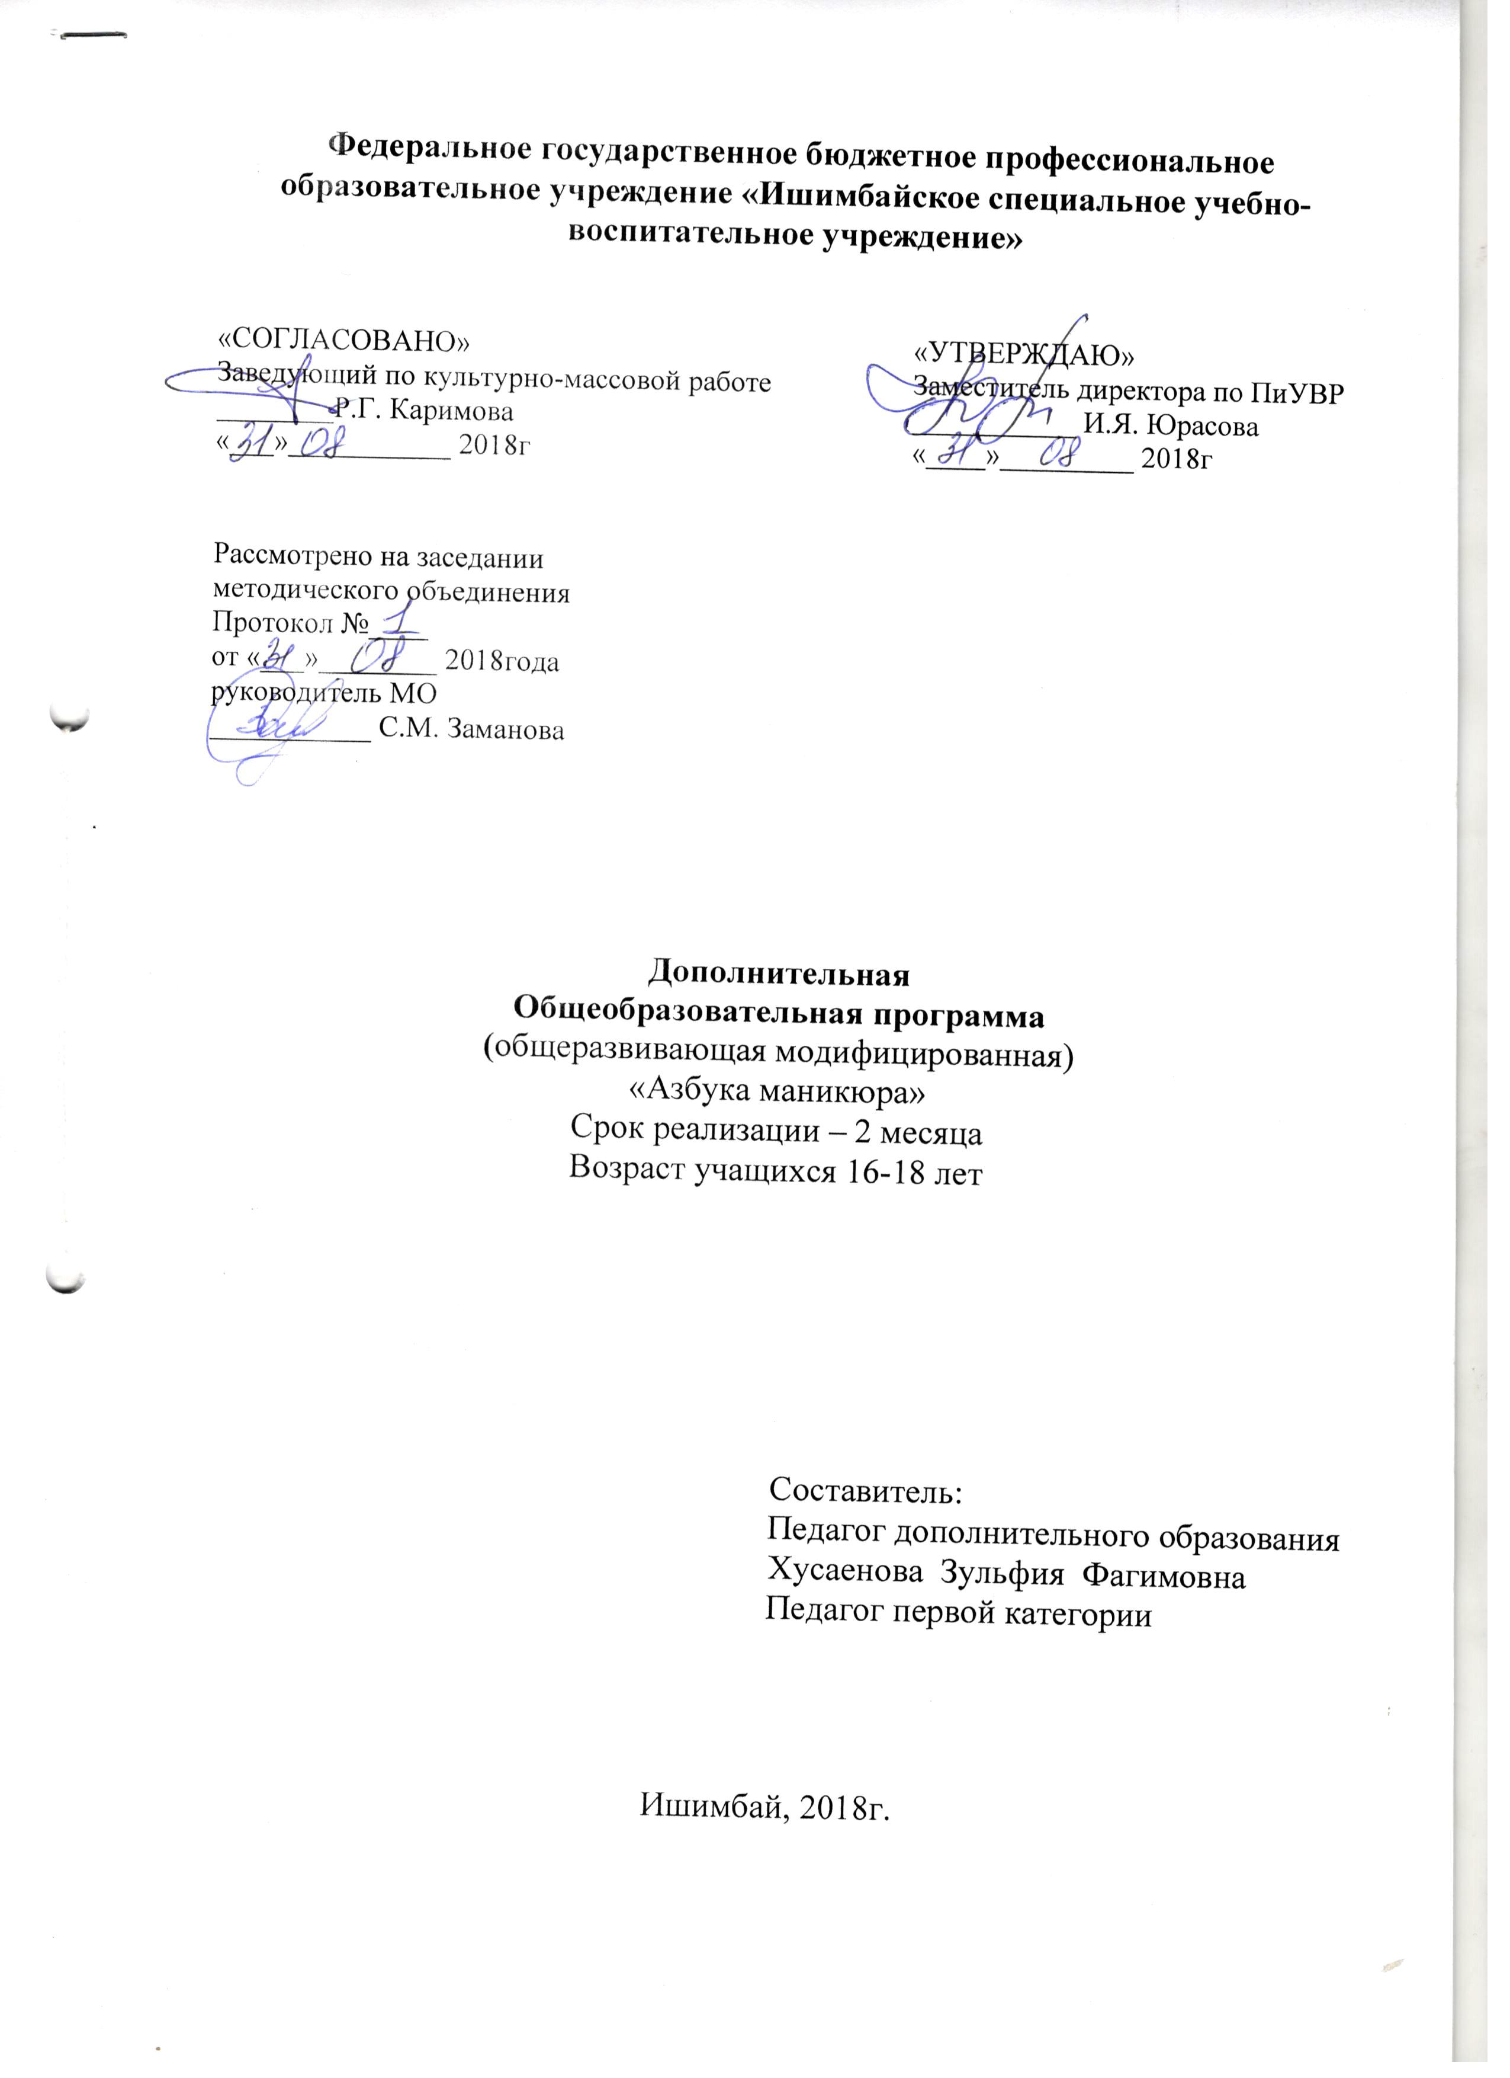

Пояснительная записка

Дополнительная общеобразовательная (общеразвивающая модифицированная) программа « Азбука маникюра» составлена на основе:
- Федеральный закон от 29.12.2012 N 273-ФЗ (ред. От 07.03.2018) «Об образовании в Российской Федерации».
- Приказ Министерства образования и науки Российской Федерации от 29.08.2013г. №1008 «Об утверждении Порядка организации и осуществления образовательной деятельности по дополнительным общеобразовательным программам».
- Постановление Главного государственного санитарного врача РФ от 04.07.2014г. №41 «Об утверждении СанПиН 2.4.4.3172-14 «Санитарно-эпидемиологические требования к устройству, содержанию и организации режима работы образовательных организаций дополнительного образования детей».
- Письмо Министерства образования и науки РФ от 18.11.2015 №09-3242 «О направлении Методических рекомендаций по проектированию дополнительных общеразвивающих программ (включая разноуровневые)». Методические рекомендации разработаны Министерством образования и науки РФ совместно с ГАОУ ВО «Московский государственный педагогический университет», ФГАУ «Федеральный институт развития образования», Автономная некоммерческая организация дополнительного профессионального образования «Открытое образование».
- Письмо Минобрнауки России от 11.12.2006 г. № 06-1844 «О примерных требованиях к программам дополнительного образования детей».
- Концепция развития дополнительного образования детей.
- Устав Федерального государственного бюджетного
профессионального образовательного учреждения
"Ишимбайское специальное учебно-воспитательное учреждение закрытого типа»
Введение
Данная программа создана для воспитанниц Ишимбайского СУВУ, учитывая их возрастные, физические, психологические и интеллектуальные уровни развития.
Содержание данной рабочей программы ориентировано на побуждение к активному самопознанию; на формирование у обучающихся навыков ухода за своими руками и ногтями; исследование собственных познавательных ресурсов и возможностей; профессиональному самоопределению в условиях современного рынка труда.
Программа содержит основные темы:
- Общие сведения о ногтях. Инструменты для маникюра.
- «Уход за ногтями и руками в домашних условиях»,
- Виды и разновидности маникюра. Освоение технологической последовательности выполнения маникюра. Планируемый результат.
По окончании курса профессиональной пробы «Азбука маникюра» воспитанницы будут:
Организовывать своё рабочее место;
Правильно ухаживать за руками
Выполнять массаж рук.
Наносить рисунок по схеме, точечным методом (дизайн по мокрому лаку)
Правильно покрывать ноготь лаком и правильно его удалять с поверхности ногтя.
Правильно подбирать рисунок и цвет лака в зависимости от длины ногтя.
Выполнять различные виды маникюра.
ДОЛЖНЫ ЗНАТЬ:
Технику безопасности. Охрану труда на рабочем месте и личной санитарии.
Санитарию и гигиену.
Историю маникюра
Инструменты и материалы, их назначение и хранение
Технологию выполнения рисунка по схеме;
витаминотерапию, для поддержания здорового образа жизни
Правила ухода за руками и ногтями
Программа составлена с учетом:
интересов обучающихся;
возможностей Учреждения и материально-технической базы;
наличия методического и дидактического обеспечения;
особенностей обучающихся (разделение по возрасту).
Инструментарий для оценки результатов:
практические работы;
творческие работы;
творческие проектные работы.
Актуальность:
Основной целью кружка является получение необходимой информации о технологиях нанесения маникюра, формирование у слушателей базовых навыков ухода за руками и ногтями, активное применение полученных знаний, умений и навыков в повседневной жизни, а также при выборе будущей профессии
. Новизна дополнительной образовательной программы «Маникюр» заключается в её индивидуальности, в содержании и форме подачи программного материала. В новых социально-экономических условиях востребованными являются профессионально-мобильные, профессионально-самостоятельные и профессионально-компетентные специалисты. Это значит, что в процессе обучения необходимо развивать именно эти качества у обучающихся. По сути получаемой подготовки – это практико-ориентированные специалисты, владеющие устойчивыми умениями и навыками, умеющие осваивать новое, оценивать результаты своей деятельности, обладающие гибким мышлением. Одним из примером практико-ориентированных курсов является программа дополнительного образования детей «Маникюр».
. Целью данной программы – создание условий для получения базовых знаний по технологии выполнения маникюра, творческого самопроявления, профориентации, адаптации обучающихся в социуме.
Реализация цели осуществляется решением следующих задач:
а) Обучающие: - наделить воспитанниц знаниями в области маникюрного искусства, познакомить их с историей маникюра;
- сформировать познавательный интерес к маникюрному искусству, научить определенным приемам и навыкам;
- научить воспитанниц любить и понимать искусство;
- познакомить обучающихся с различными видами маникюра (классический , аппаратный);
- формировать потребность в самопознании и саморазвитии.
б) Коррекционно-развивающие:
- Развитие чувства красоты и гармонии, индивидуальности и стиля.
-развитие деловых качеств: самостоятельности, ответственности, активности,
-формирование профессиональной ориентации личности обучающихся посредством специальных знаний и умений по предмету изучения.

Воспитательные:
-формирование художественного и эстетического вкуса;
-организация деятельности на основе договоренности и взаимной поддержки,
- воспитание чувства ответственности.
Условия реализации программы:
Программа объединения «Азбука маникюра» рассчитана для воспитанниц Ишимбайского СУВУ от 16 до 18 лет. К обучению допускаются все желающие без предварительного отбора воспитанниц, главное иметь желание. В процессе обучения предусмотрено проведение добора обучающихся в маникюрный кружок.
Общее количество часов – в год 160. Занятия в кружке проводятся 2 раза в неделю. Общее количество учебных занятий в неделю – 4,5. Один учебный час – 40 мин.
Режим занятий: с 16.30ч.-18.00ч.
16.30ч.-18.30ч.
Занятия проводятся по подгруппам (по2-3уч.) и индивидуально.
Сроки реализации программы: 2 месяца.
В группе занимаются воспитанницы в количестве от 2 до 5 человек.

Формы проведения занятий:
- Индивидуальные;
- Групповые.
Практическая часть включает выполнения массажа кистей рук .
Выполнения полировкии коррекции ногтя при помощи пилки
Выполнения укорачивания ногтя по схеме при помощи ножниц, щипцов - Выполнения дезинфицирования инструмента в растворе, микростопе, в стерилизаторе, хлорамином.
Снятия лака с ногтей жидкостью не содержащей ацетона

Виды занятий, применяемых в ходе реализации программы:
- беседа;
- выполнения размягчения, удаления надкожницы, покрытие ногтей лаком у - пользоваться нормативными правовыми документами и инструкциями –
- самостоятельно выполнять подпиливание и шлифовку ногтя, процедуру размягчения надкожницы «мокрым», «сухим», «горячим» способом, удаление надкожницы с помощью ножниц, щипцов, кусачек, апельсиновой палочки –
- самостоятельно выполнять массаж кистей рук, процедуру покрытия ногтей лаком
- самостоятельно выполнять детский, классический, европейский и французский маникюра
Принципы:
Личностно-ориентированный подход. Обращение к субъективному опыту обучающегося, то есть к опыту его собственной жизнедеятельности; признание самобытности и уникальности каждой воспитанницы.
Принцип успеха. Каждый ребенок должен чувствовать успех в какой-либо сфере деятельности. Это ведет к формированию позитивной «Я-концепции» и признанию себя как уникальной составляющей окружающего мира.
Увлекательность. Творческая деятельность должна нравиться самим воспитанницам, приносить им радость и удовольствие.
Принцип демократии. Добровольная ориентация на получение знаний конкретно выбранной деятельности; обсуждение выбора совместной деятельности в коллективе на предстоящий учебный год.
Принцип доступности. Обучение и воспитание строится с учетом возрастных и индивидуальных возможностей подростков, без интеллектуальных, физических и моральных перегрузок.
Принцип наглядности. В учебной деятельности используются разнообразные модные журналы ,видео, аудиозаписи.
Принцип систематичности и последовательности. От простого к сложному. Проциональные знания на занятиях. Систематичность и последовательность осуществляется как в проведении занятий, так в самостоятельной работе воспитанников.
Методы проведения занятий:
Словесные: беседы, рассказ.
Наглядные: примеры готовых образцов: просмотр видеоматериалов, просмотр модных журналов.
Практические: тренировочные упражнение
Аналитические: наблюдение, сравнение, самоконтроль, самоанализ, опрос.
Поощрение-убеждение.
Формы контрольных мероприятий:
Для полноценной реализации данной программы используются разные виды контроля:
Текущий - осуществляется посредством наблюдения за деятельностью воспитанницы в процессе занятий.
Промежуточный- праздники, конкурсы, выступления.
Итоговый- показ готовых моделей.
Словарная работа - подразумевает знания основных терминов, касающихся маникюрного искусства.

Эффективность образовательного процесса оценивается по:
- уровню развития творческих способностей;
- формированию духовно-нравственных качеств;
- участию в конкурсах, мероприятиях;
- профессиональному самоопределению.
Дипломы, почетные грамоты и награды городских, региональных, республиканских и межрегиональных конкурсов являются стимулирующим компонентом в процессе обучения.

Ожидаемые результаты:
Предполагаемым результатом данной воспитательной программы является следующее: к моменту окончания реализации программы воспитанницы:
- знают: Что такое маникюр
- Чем отличается маникюрное искусство от других видов искусств
- Историю зарождения маникюра.
- Какие виды маникюра существуют
- Кто создаёт дизайн ногтей

Имеют понятия:
- Об элементарных правилах санитарной гигиены
- Об оформлении дизайна ногтей
- О нормах поведения с клиентами
умеют:
- Выполнять уход за руками и ногтями;
- Выполнять основные технологические операции
- Осуществлять подбор материалов для маникюра
- Знать и различать виды техники маникюра
- Общаться с клиентами
Приобретают навыки:
- Общения с коллегами (со сверстниками)
- Элементарного маникюрного мастерства
- Образного восприятия окружающего мира
- Адекватного и образного реагирования на внешние раздражители
- Коллективного творчества

В результате занятий по данной программе у детей развивается устойчивый интерес к разнообразию маникюрного искусства, формируется углубленное представление о маникюре как виде искусства. Полученные знания воспитанницы могут применять в сфере бытового.
А так же девочки избавляется от излишней стеснительности, боязни общества, комплекса "взгляда со стороны", приобретает общительность, открытость, бережное отношение к имуществу, ответственность перед коллективом.

Учебно-тематический план
№ п/п | Тема, раздел | Кол-во часов |  |  |  | Форма контроля
 |  | всего | теория |  | практика
1. | Вводное занятие.  Инструктаж по техники безопасности. Правила пожарной безопасности. | 1 | 1 |  |  | Устный опрос
2. | Ознакомление с парикмахерской, рабочим местом, оборудованием. | 2 |  |  | 1 | Устный опрос
3 | Строение руки. Строение ногтя
3.1 | Строение руки | 1 | 1 |  |  | Устный опрос
3.2 | Строение ногтя | 1 | 1 |  |  | Устный опрос
3.3 | Строение кожи. | 1 | 1 |  |  | Устный опрос
3.4 | Типы и формы ногтей | 1 | 1 |  |  | Устный опрос
4 | Проблемы кожи рук, ногтей
4.1 | Нарушение кровообращения | 1 | 1 |  |  | Устный опрос
4.5 | Хрупкость и ломкость ногтей | 1 | 1 |  |  | Устный опрос
4.6 | Расслоение ногтевой пластины | 1 | 1 |  |  | Устный опрос
5 | Материаловедение
5.1 | Материалы- химреактивы, косметика лаки | 1 |  |  | 1 | Практическая работа
5.2 | Виды материалов, препаратов, их назначение и нормы расхода. | 2 |  |  | 1 | Наблюдение  Практическая работа
5.3 | Пользования белья .Назначение инструмента. | 1 |  |  | 1 | Практическая работа  Устный опрос
5.4 | Классификация пилок по абразивности и их обработка после работы | 1 |  |  | 1 | Практическая работа
6 | Классический ногтевой маникюр
6.1 | Виды ногтевого маникюра | 1 |  |  | 1 | Практическая работа
6.2 | Инструменты и технологический процесс ногтевого маникюра | 1 |  |  | 1 | Практическая работа  Устный опрос
6.3 | Обрезной маникюр | 10 | 1 |  | 9 | Практическая работа  Устный опрос
7 | Укрепление ногтей гелями
7.1 | Технология покрытия геля | 3 |  |  | 3 | Практическая работа
7.2 | Коррекция гелевых покрытий | 1 |  |  | 1 | Практическая работа
7.3 | Снятие геля | 1 |  |  | 1 | Практическая работа
8 | Основные процедуры по уходу за руками
8.1 | Общий массаж рук | 1 |  |  | 1 | Практическая работа
8.2 | Работа кисточкой и приемы покрытия лаком. | 1 |  |  | 1 | Практическая работа
9 | Аппаратный маникюр |  |  |  | 1 | Практическая работа
9.1 | Технология выполнения аппаратного маникюра | 3 |  |  | 3 | Практическая работа
9.2 | Образивность насадок | 1 |  |  | 1 | Практическая работа
10 | Французский маникюр
10.1 | Техника выполнения . | 1 |  |  | 2
10.2 | Виды френча. Разновидности цвета и формы улыбки. | 1 |  |  | 2 | Практическая работа
ИТОГО: |  | 36 |  | 6 | 30

Содержание программы:
1. Вводное занятие.
Знакомство с детьми. Ознакомление с планом работы на год. Режим работы кружка.
Первичный инструктаж по охране труда.
2.Строение руки .Строение ногтя.
3.Проблемы кожи рук, ногтей.

Учебно-методическое обеспечение
- Кусачки .
Пилки .
Ножницы и кусачки .
Бруски полировочные.
Лаки обычные.
Гель лаки.
Список литературы

Новые варианты маникюра. – Букин Д , Петрова О. 2010г
Школа Красоты и здоровья энциклопедия 2006г.
Технология маникюрных и педикюрных работ, 2010.

